Nama : Dwi Alfiah Wahyuningrum
Kelas : XI PPLG 2
No.Absen : 10

Jobsheet 7
- Tampilkan jenis transaksi, jumlah transaksi dalam Rp dan total transaksi untuk nasabah yang bernama akhiran ‘Kartika Padmasari’ untuk masing-masing jenis transaksi!
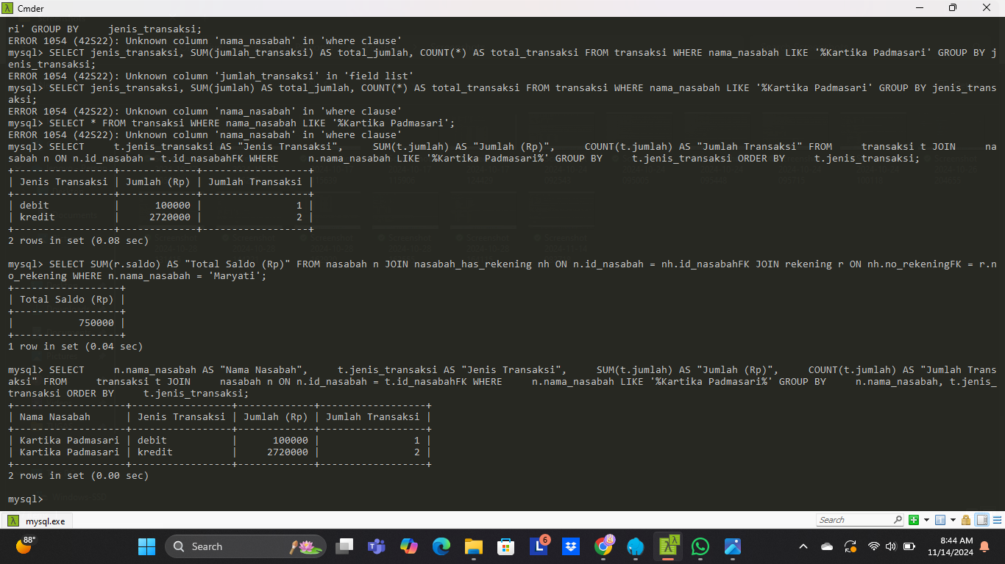
- Berapa jumlah total saldo yang dimiliki oleh Maryati?
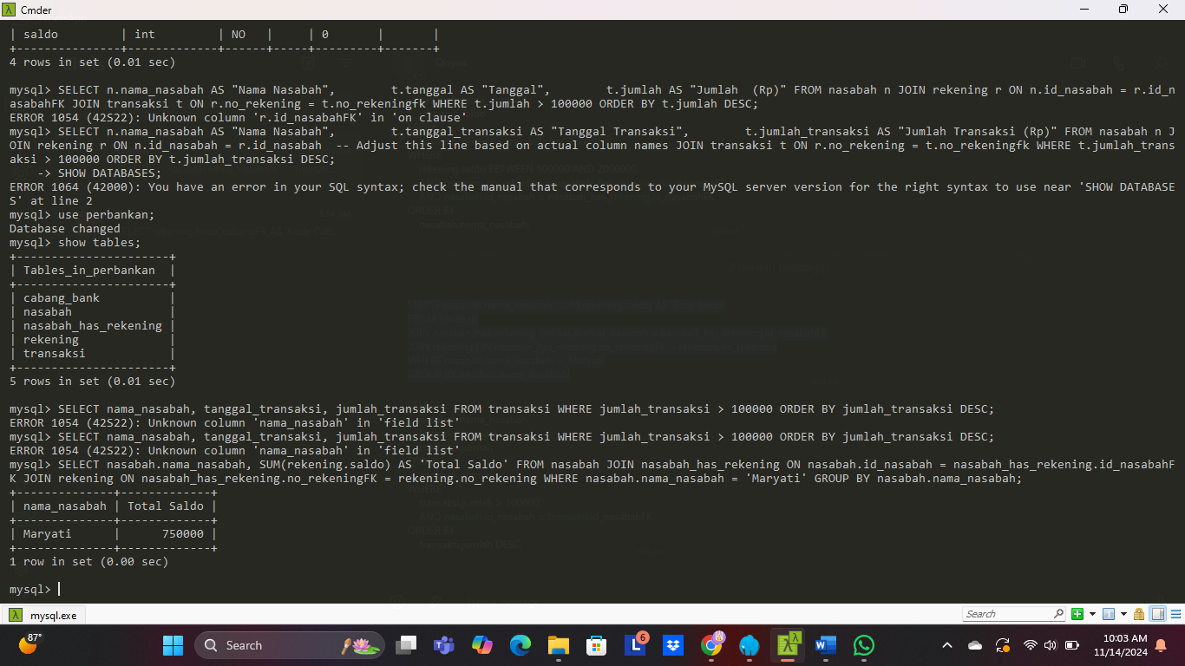

- Tampilkan jumlah transaksi yang ditangani oleh masing-masing cabang bank!
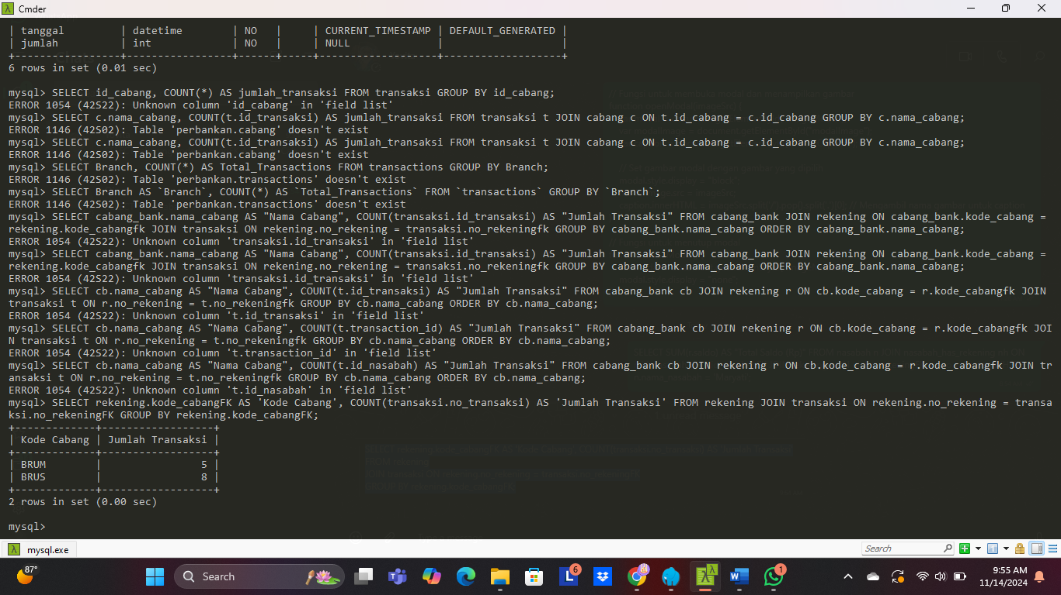
4. Tampilkan nama nasabah dan jumlah saldo yang memiliki saldo antara Rp 500.000 sampai Rp 2.000.000!
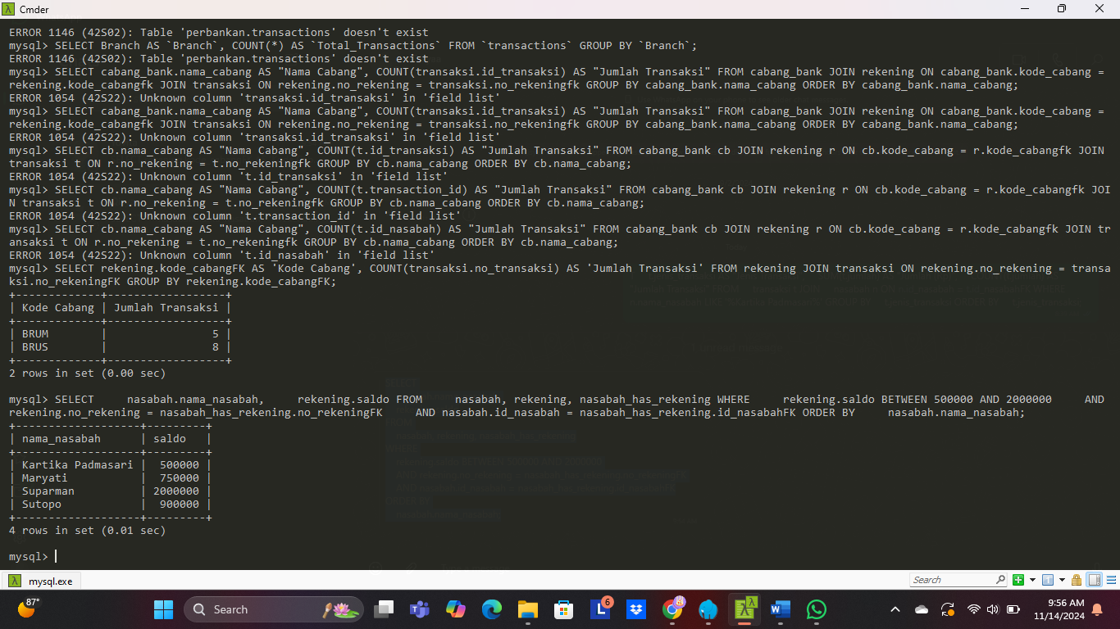
- Tampilkan nama nasabah, tanggal transaksi dan jumlah transaksi dalam Rp Dimana jumlah transaksi di atas Rp 100.000 dan urutkan berdasarkan jumlah transaksi dari yang besar ke yang kecil!
